一：（Python的矩阵运算）安装numpy库
- 打开网址：https://pypi.org/project/numpy/#files，找到自己所安装的Python版本所对应的Numpy版本。找到
numpy-1.23.3-cp310-cp310-win_amd64.whl 因为我的python是3.10.5版本，windows64位系统）
2.将下载的文件放置在Python安装路径，我放在D:\Python310\Scripts文件夹下面
3.打开cmd命令（win+R快捷键），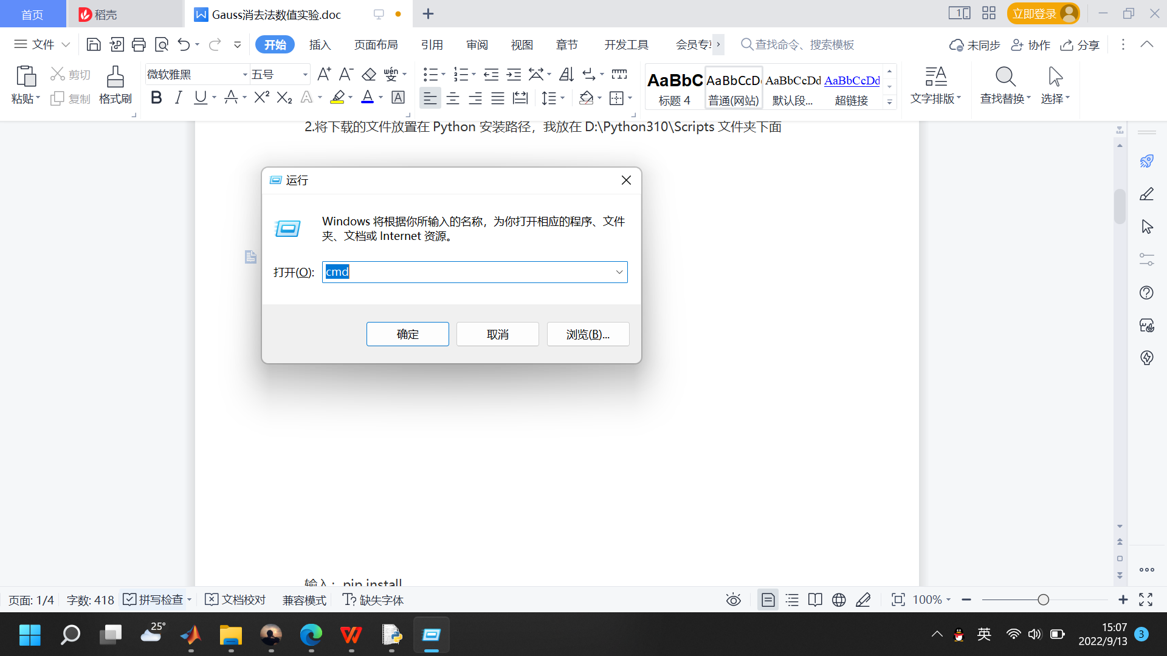
按确定；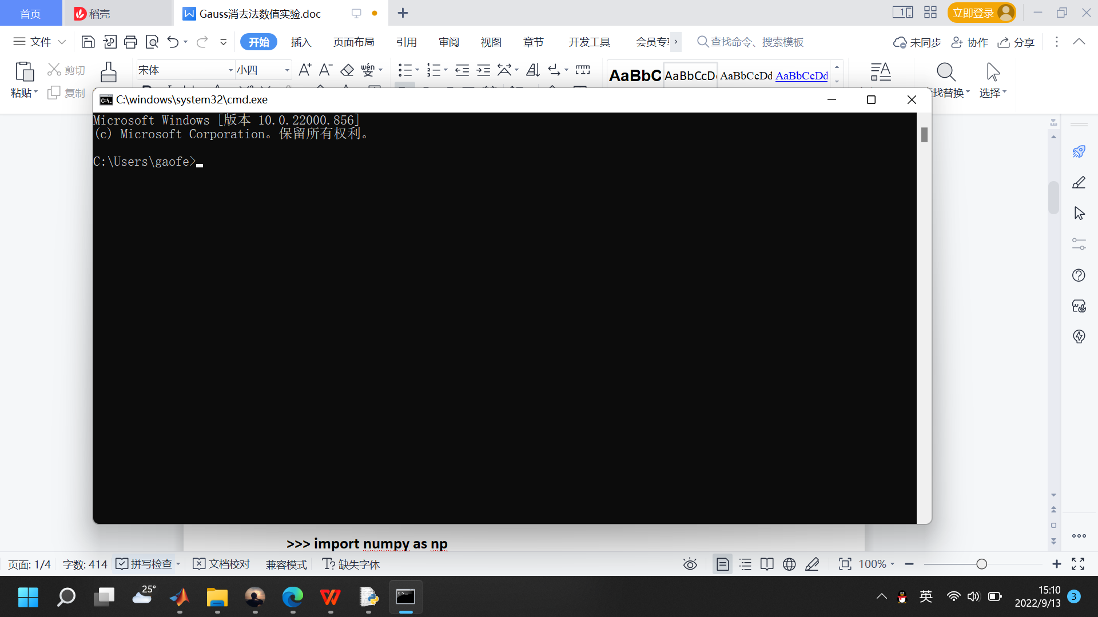

输入：pip install D:\Python310\Scripts\numpy-1.23.3-cp310-cp310-win_amd64.whl
- 安装完后打开python,然后输入from numpy import * ,如果没报错，证明安装成功
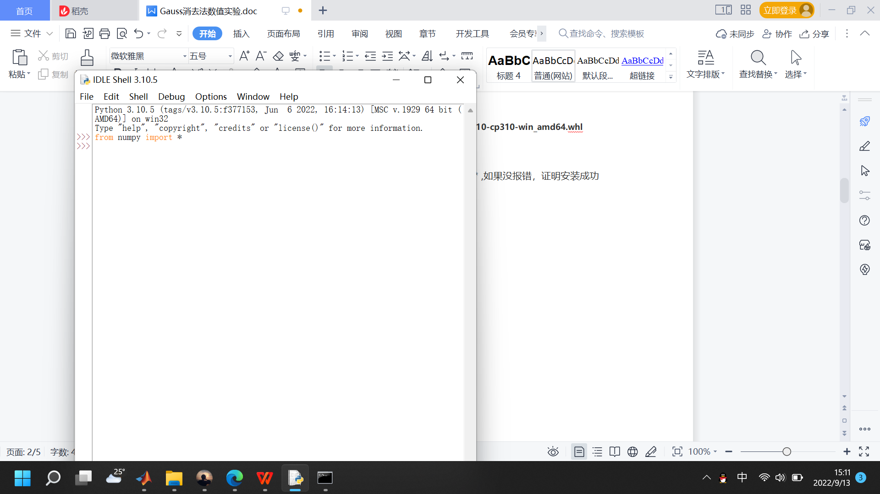
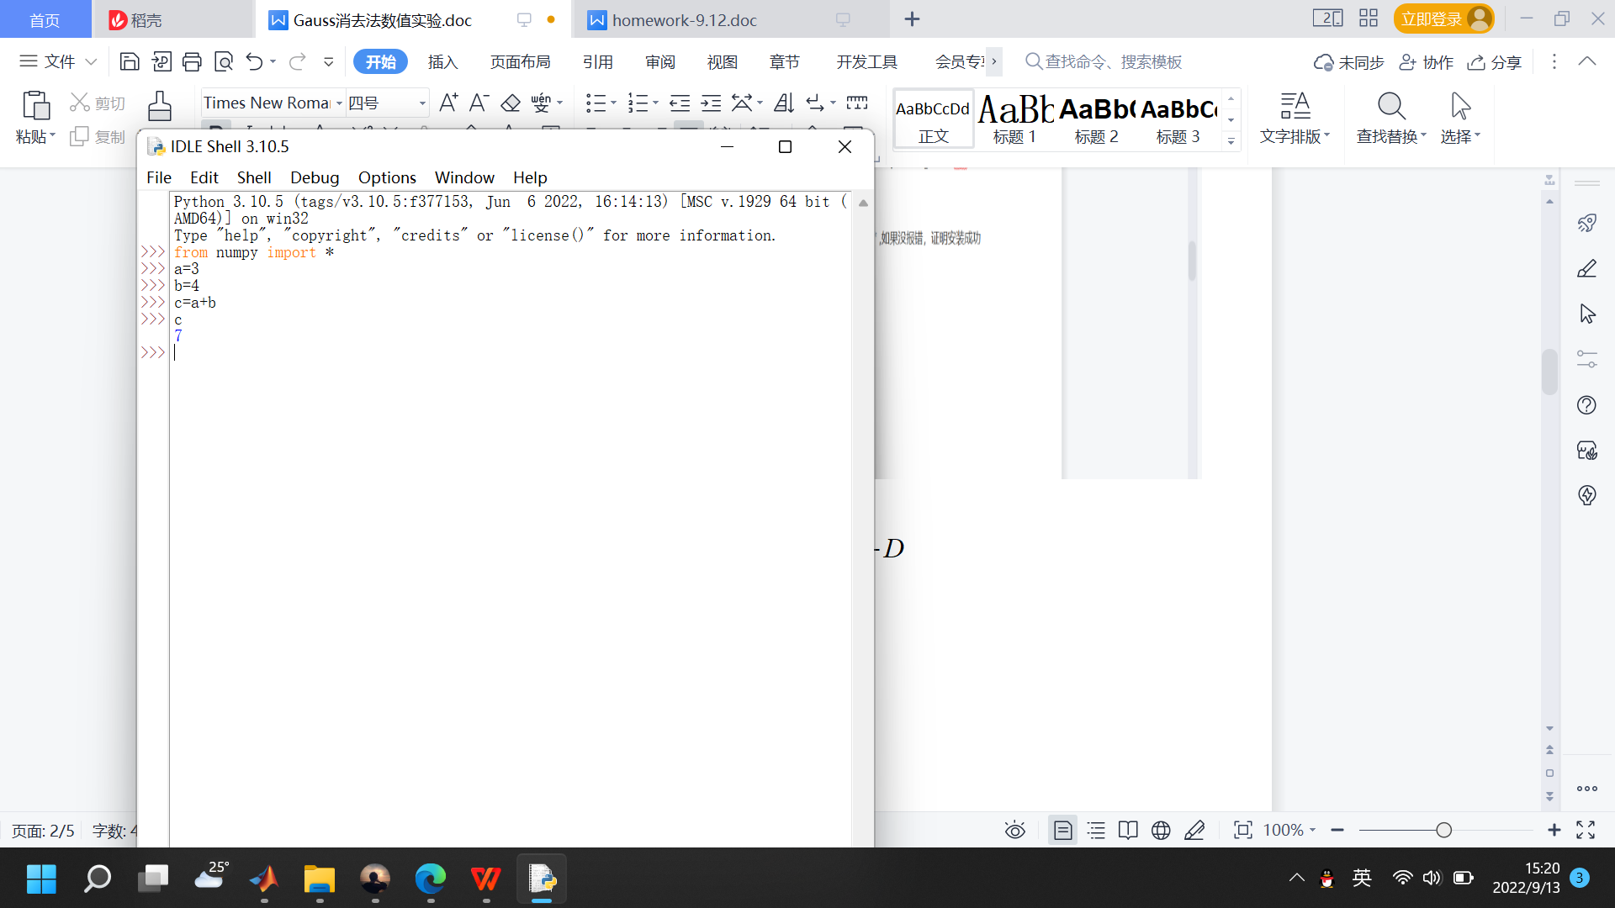

Problem: Find the cubic 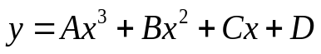that passes (0,0), (1,1),(2,2) and (3,2).

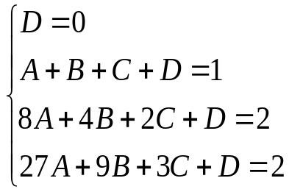
>>> import numpy as np #导入数值计算模块

>>> A=np.array([[0,0,0,1],[1,1,1,1],[8,4,2,1],[27,9,3,1]]) #定义系数矩阵
A
array([[ 0, 0, 0, 1],
[ 1, 1, 1, 1],
[ 8, 4, 2, 1],
[27, 9, 3, 1]])

>>>A[0]
array([0, 0, 0, 1])
>>>A[1]
array([1, 1, 1, 1])
>>>A[2]
array([8, 4, 2, 1])
>>>A[3]
array([27, 9, 3, 1])
>>>A[2,2]
2

>>>b=np.array([[0],[1],[2],[2]])
>>>b
array([[0],
[1],
[2],
[2]])

>>> from scipy import linalg #导入线性方程组求解器
Traceback (most recent call last):
File "<pyshell#28>", line 1, in <module>
from scipy import linalg
ModuleNotFoundError: No module named 'scipy'
# 报错，说明要安装 scipy 模块

（win+R快捷键）输入 pip install scipy (安装需要几分钟）
安装结束后，
>>> from scipy import linalg #导入线性方程组求解器

>>> x = linalg.solve(A, b) #求解线性方程组
>>> print(x)
输出结果：

print(x)

[[-0.16666667]
[ 0.5 ]
[ 0.66666667]
[ 0. ]]

So the cubic is “y= -0.16666667x³ +0.5x² +0.66666667x +0”
绘图：
环境安装： Python 绘图需要预装matplotlib
1. Win+R输入cmd进入到CMD窗口下，
输入python -m pip install matplotlib进行自动的安装，系统会自动下载安装包并安装。
- 进入到python idle中，运行import matplotlib，如果没有报错，就证明安装成果。
Plot the cubic（绘图）:
>>> import matplotlib.pyplot as plt #导入绘图库
>>> x = np.linspace(0, 3, 100) #0到3之间采样100个点
y= -0.16666667*x**3 +0.5*x**2 +0.66666667*x # 生成y
plt.figure() # 定义一个图像窗口
plt.plot(x, y) # 绘制曲线 y

散点图：
>>> u=np.array([0,1,2,3]) # 输入横坐标

>>> v=np.array([0,1,2,2]) # 输入纵坐标

>>> plt.scatter(u,v,s=30, color="blue") # 绘制4个点蓝色，大小30
>>> plt.show() # 显示图像
